 | 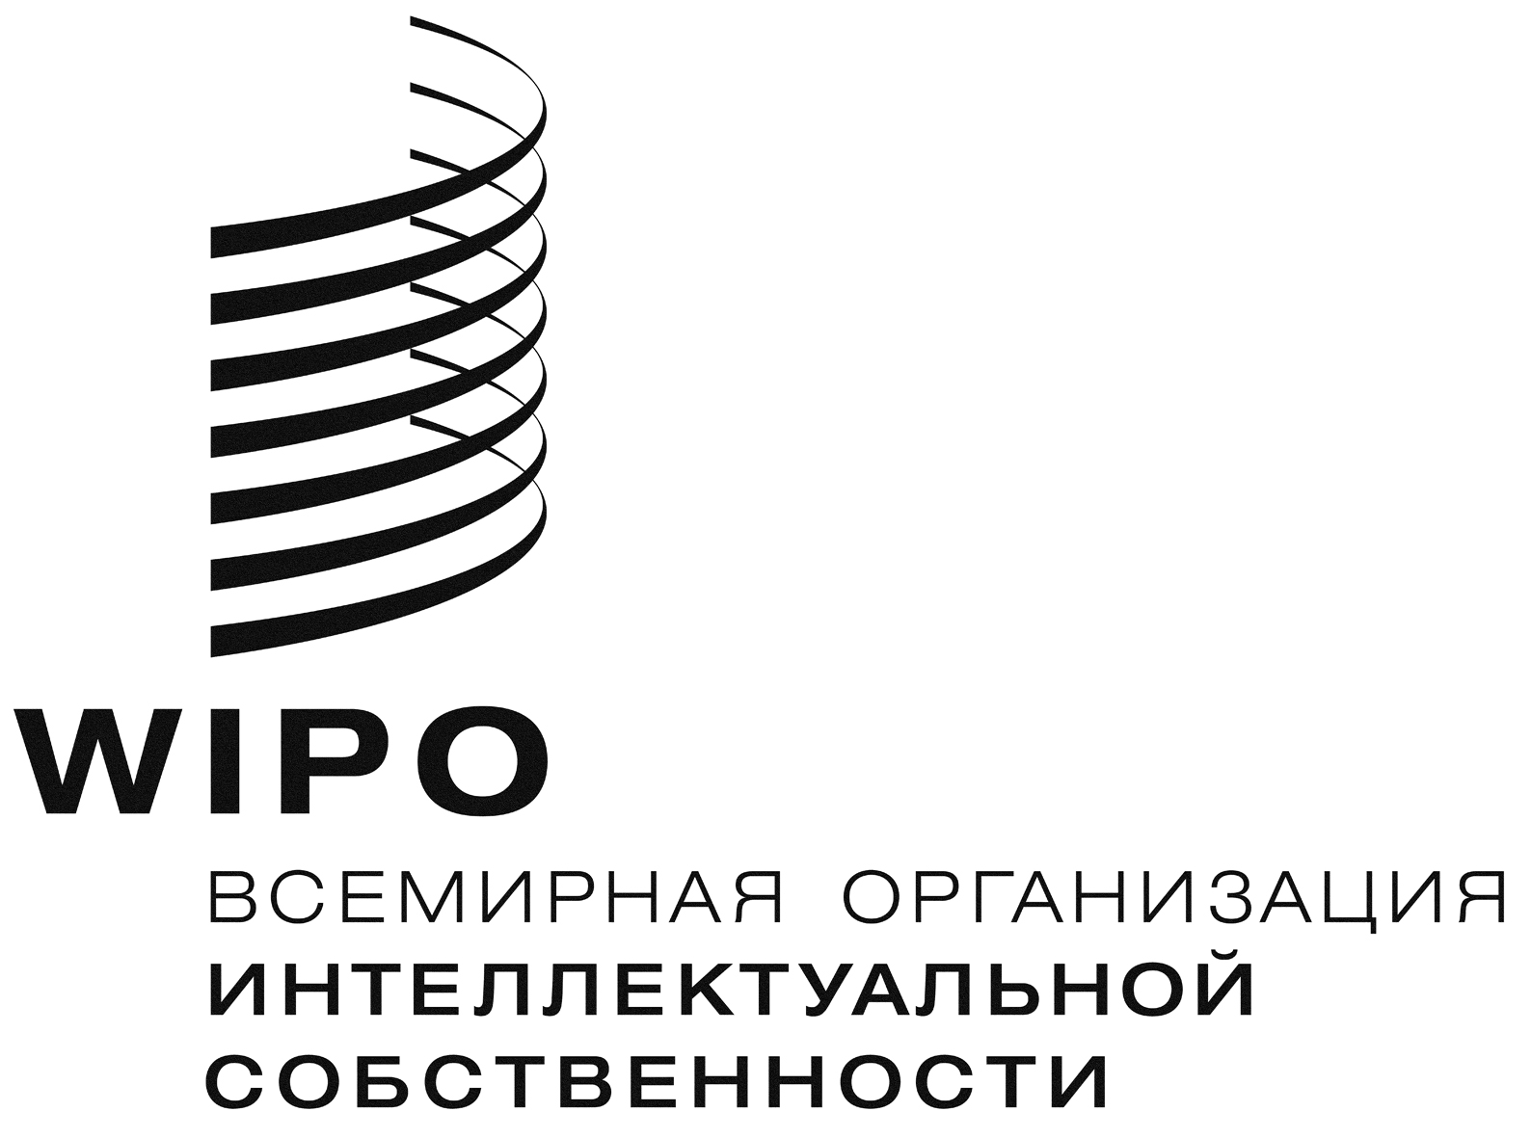 | R
wo/pbc/19/15
оригинал: французский
дата: 21 мая 2012 г.

Комитет по программе и бюджету

Девятнадцатая сессия
Женева, 10 – 14 сентября 2012 г.

отчет о ходе реализации проекта повышения норм охраны и безопасности в существующих зданиях ВОИС

подготовлен Секретариатом

ВВЕДЕНИЕ

Цель настоящего документа – представить Комитету по программе и бюджету (КПБ) отчет о ходе реализации проекта повышения норм охраны и безопасности в существующих зданиях ВОИС за период с момента представления предыдущего отчета на восемнадцатой сессии КПБ в сентябре 2011 г. (WO/PBC/18/6).

ХОДАТАЙСТВА О ВЫДАЧЕ РАЗРЕШЕНИЯ НА СТРОИТЕЛЬСТВО

- Женевские кантональные компетентные органы удовлетворили ходатайство о выдаче разрешения на сооружение Центра управления зданий GBI 15 августа 2011 г.

- Женевские кантональные компетентные органы удовлетворили дополнительное ходатайство о выдаче разрешения на сооружение периметра безопасности 13 декабря 2011 г.

ХОД РЕАЛИЗАЦИИ ПРОЕКТА

- На момент составления настоящего документа основные элементы проекта находились на следующих этапах осуществления:

Элемент проекта | Нынешнее состояние | Прогноз
Сооружение периметра безопасности | Осуществление Этапа III  (ведутся работы) | Завершение работ к концу 2013 г.
Обеспечение внутренней безопасности | Осуществление Этапа III  (ведутся работы) | Завершение работ к концу 2013 г.
- Этапы сооружения периметра безопасности, привязанные к строительству нового конференц-зала и центра доступа, который будет располагаться перед зданием AB, будут корректироваться с учетом хода строительных работ на этих участках.

ЗАДАЧИ, ВЫПОЛНЕННЫЕ В ПЕРИОД С ИЮНЯ 2011 Г. ПО КОНЕЦ АПРЕЛЯ 2012 Г.

- Сооружение Центра управления было начато в феврале 2012 г. и завершится в июне 2012 г. Центр начнет функционировать осенью 2012 г.

- Сооружение периметра безопасности также было начато в феврале 2012 г. На момент составления настоящего документа возведение первого сектора, находящегося со стороны парка, близилось к завершению.

ИСПОЛЬЗОВАНИЕ УТВЕРЖДЕННОГО БЮДЖЕТА

- Следует напомнить, что часть расходов на сооружение периметра безопасности в существующих зданиях, а именно в размере до пяти млн. шв. франков, будет покрыта Принимающей стороной, а остальные расходы в размере 7,6 млн. шв. франков – самой Организацией (см. документы WO/PBC/13/6(a), A/46/6(a) и A/46/12).

- На момент составления настоящего документа на реализацию проекта была выделена сумма в 5 725 536 шв. франков, которая распределяется следующим образом:

 | Суммы в шв. франках
Бюджет, утвержденный государствами-членами в декабре 2008 г. (документ A/46/10 Rev.) | 7 600 000
Доля Принимающей страны | 5 000 000
Итого, имеющиеся средства | 12 600 000
Выделенные средства по состоянию на 31 марта 2012 г. | Суммы в шв. франках
Средства, выделенные ВОИС | 3 682 866
Средства, выделенные Принимающей страной | 2 042 670
Итого, выделенные средства | 5 725 536
Остаток выделенных средств по состоянию на 31 марта 2012 г. | Суммы в шв. франках
Доступный остаток ВОИС | 3 917 134
Доступный остаток Принимающей страны | 2 957 330
Итого, доступный остаток | 6 874 464

- Комитету по программе и бюджету предлагается рекомендовать Ассамблеям государств – членов ВОИС принять к сведению содержание настоящего документа.
[Конец документа]

